Для работы с файлами в C# есть пространство имен System.IO. Сейчас рассмотрим на примере основные методы для работы с файлами на C#.
На форму кинь 4 кнопки и текстовое поле:
- button1 свойство Text = Создать файл
- button2 свойство Text = Удалить файл
- button3 свойство Text = Записать текст в файл
- button4 свойство Text = Прочитать файл
- и в текстовом поле свойство Multiline = true (включение многострочного режима)
Вот что должно получиться:
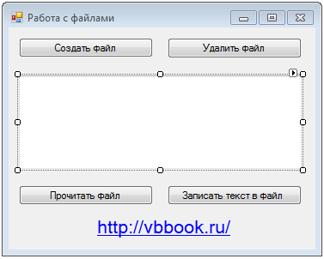
Вот код с пояснением:
using System;
using System.Collections.Generic;
using System.ComponentModel;
using System.Data;
using System.Drawing;
using System.Linq;
using System.Text;
using System.Windows.Forms;
using System.IO; //Подключаем пространство имен для работы с файлами

namespace Files
{
public partial class Form1 : Form
{
public Form1()
{
InitializeComponent();
FileInfo file = new FileInfo("vbbook.txt");
}

/**
* Создание файлов
*/
private void button1_Click(object sender, EventArgs e)
{
FileInfo file = new FileInfo("vbbook.txt");
if (file.Exists == false) //Если файл не существует
{
file.Create(); //Создаем
}
else MessageBox.Show("Файл уже создан!");
}

/**
* Удаляем файл
*/
private void button2_Click(object sender, EventArgs e)
{
FileInfo file = new FileInfo("vbbook.txt");
if (file.Exists == true) //Если файл существует
{
file.Delete(); //Удаляем
}
else MessageBox.Show("Файла не существует!!");
}

/**
* Записать текст в файл
*/
private void button3_Click(object sender, EventArgs e)
{
StreamWriter write_text; //Класс для записи в файл
FileInfo file = new FileInfo("vbbook.txt");
write_text = file.AppendText(); //Дописываем инфу в файл, если файла не существует он создастся
write_text.WriteLine(textBox1.Text); //Записываем в файл текст из текстового поля
write_text.Close(); // Закрываем файл
}

private void button4_Click(object sender, EventArgs e)
{
StreamReader streamReader = new StreamReader("vbbook.txt"); //Открываем файл для чтения
string str = ""; //Объявляем переменную, в которую будем записывать текст из файла

while (!streamReader.EndOfStream) //Цикл длиться пока не будет достигнут конец файла
{
str += streamReader.ReadLine(); //В переменную str по строчно записываем содержимое файла
}

textBox1.Text = str;
}
}
}

